《板块构造学说》学程拓展
阅读：“碎盘子”上的中国，思考中国为什么地震频发？并谈谈你的感想。
中国是20世纪以来因地震死亡人数最多的国度。是什么原因，让中国陆上地震十分频繁？最浅显的答案是因为这片土地靠近太平洋-亚欧板块边界和亚欧-印度洋板块边界。
但是这也不足以解释中国陆地地震频繁的原因——即便是提升板块划分精度，从6块变成15块以后，中国内陆腹地同样与那两条现代板块边界相距甚远。由图1可见，世界上有很多地震灾害风险较大的地区和现代板块边界没有明显的关系。
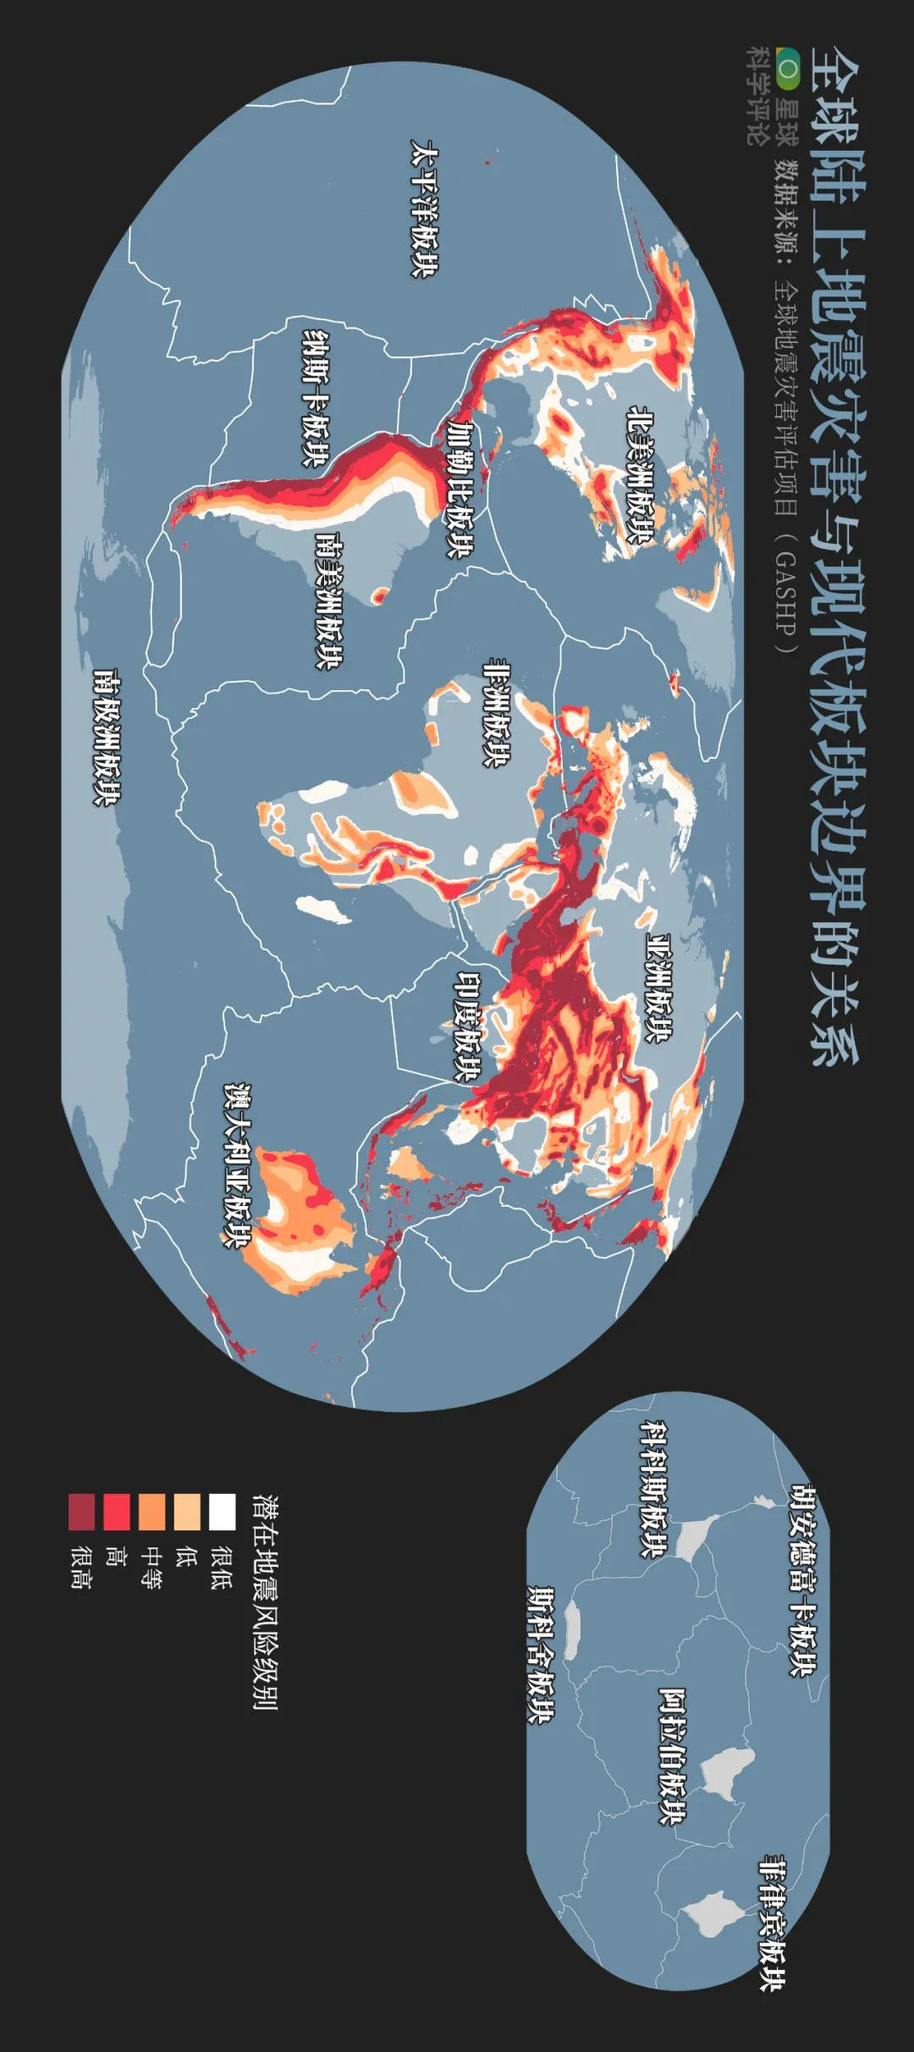
我们需要在时间的长河里寻找答案：中国的广袤国土，并非从地球诞生之日就浑然一体，它是一个“拼起来的碎盘子”。正是由于许多大小不一的古板块经过聚散离合，最终才从几十亿年“满天繁星”的小微板块，转化为现代的几大板块。
图1
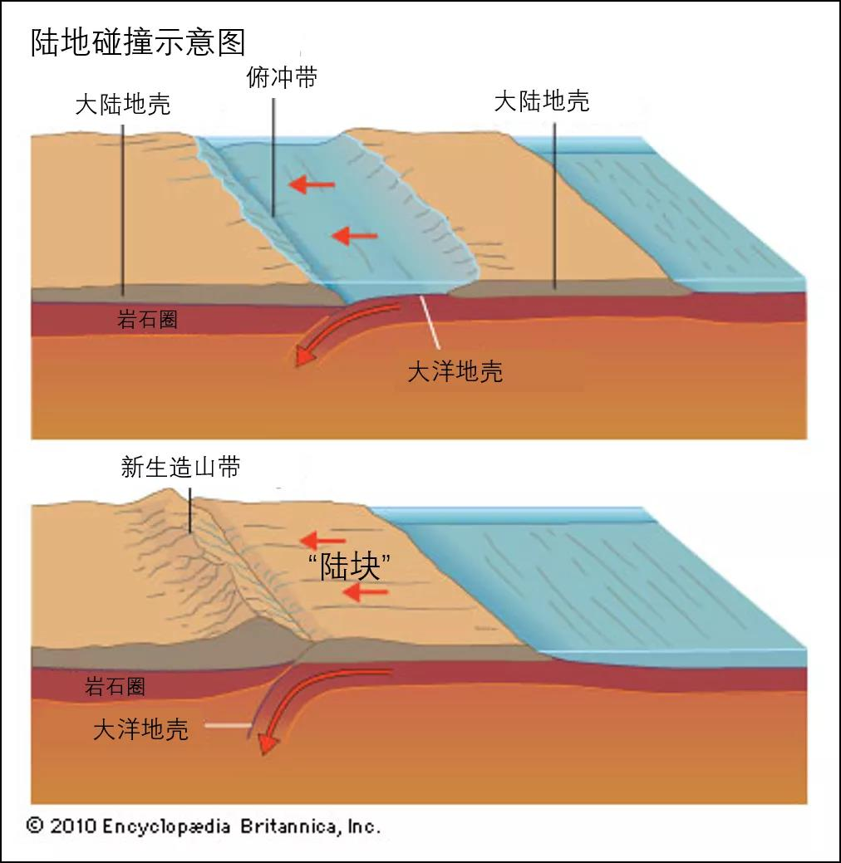
板块是一个相对稳定的岩石圈块体，由密度较低的大陆地壳和密度较高的大洋地壳共同组成。在板块碰撞的过程里，绝大部分的大洋地壳会从俯冲带进入地球内部“回炉重铸”，但低密度的陆地却会拼合在一起，这些在板块拼合后遗留下来的陆地区域被称为陆块（见图2）。
图2
高度概括起来，中国的陆地区域主要由4大陆块、6大造山系和5个对接带构成。它们是若干个古代板块碰撞拼合的产物，正是这些古老的陆地单元之间龃龉不断，才让这片土地饱受地震之害。
对比地震风险较大的地区和造山系的关系可以发现，中国的陆上地震高发区具有明显的东西分区性，大致以贺兰山-龙门山-横断山为界，与我国一二级地势阶梯的分界线东段高度重合。

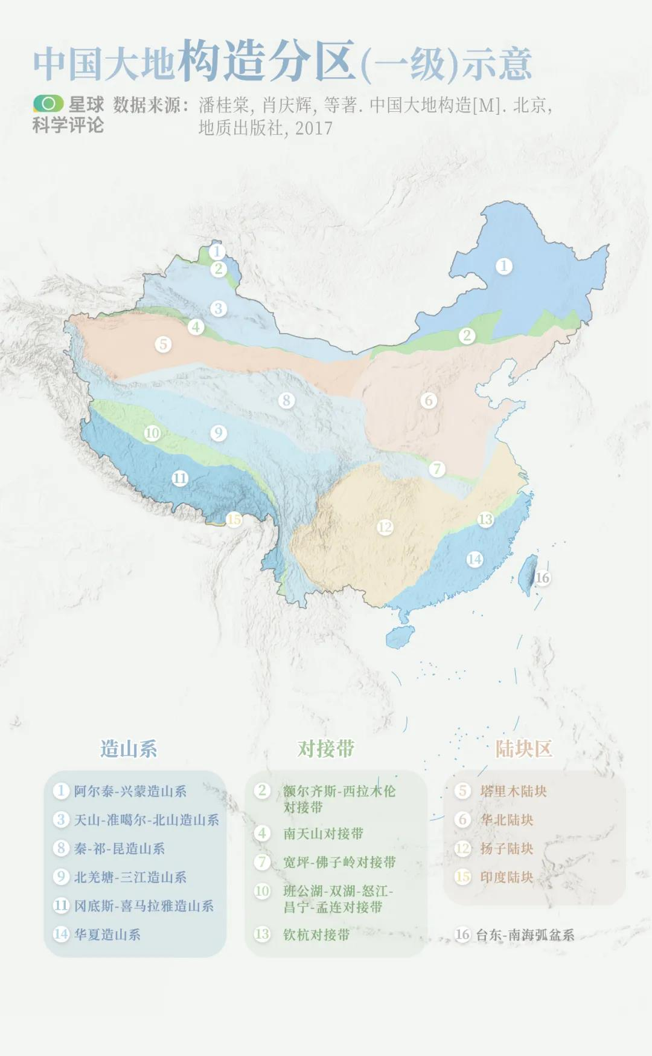
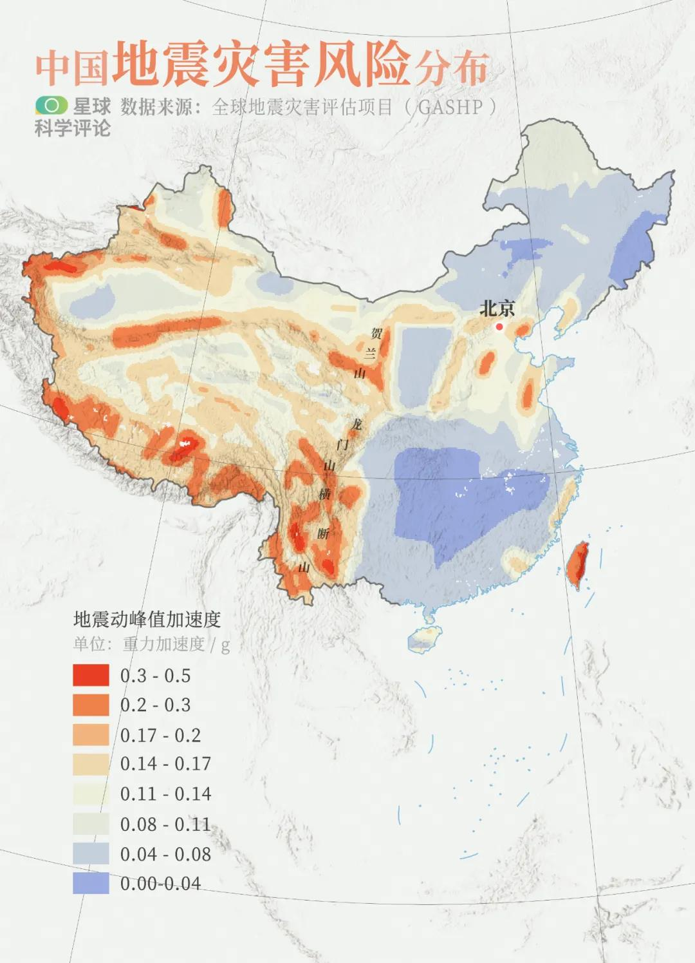
在界线两边，中国东西部地震高风险区的成因很不相同，对于人类生命财产的威胁也不一样。西部的地震高风险区连片性强，主要位于塔里木陆块南北两侧、青藏高原地区所在的诸多造山系和对接带内；东部的地震高风险区面积总体较小，相对孤立，位于华北陆块内部（台湾省位于现代亚欧板块与菲律宾板块碰撞的位置，属于地震活跃的现代板块边界，本文只讨论不在现代板块边界的“板内”地震，故未对台湾的地震进行讨论）。
图3
图4

【拓展资源链接地址：https://mp.weixin.qq.com/s/EAl68DvwBSaqkl0BTprWSQ】

